SDS011 Détecteur de particules fines
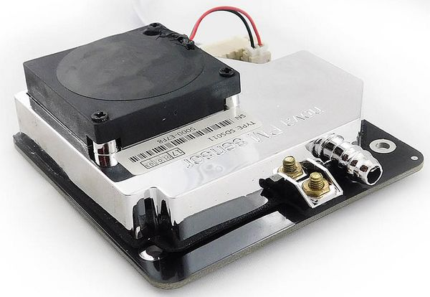
- Description
- Spécifications
- Librairie

